实验六 模拟滤波器设计Butterworth滤波器设计

庞晓宇 2024100192

1. 实验内容
2. 低通滤波器设计：使用Butterworth方法设计满足以下指标的低通滤波器：通带截止频率：100 Hz，通带衰减 ≤1 dB阻带截止频率：200 Hz，阻带衰减 ≥15 dB采样频率：500 Hz。绘制滤波器的幅频响应曲线。
3. 高通滤波器设计：设计3 dB带宽为10 kHz，过渡带 ≤1 kHz的Butterworth高通滤波器。验证滤波器的幅频特性。
4. 实验目的
5. 掌握Butterworth滤波器的设计原理及特点，理解通带平坦性与阻带衰减的平衡关系。
6. 熟悉Matlab中滤波器设计函数（buttord、butter）的使用方法。
7. 通过实际设计案例，验证模拟滤波器参数对频率响应的影响，为数字信号处理奠定基础。
8. 实验原理

* ****Butterworth滤波器****：特点是通带内的频率响应曲线最大限度平坦，没有纹波，而在阻带则逐渐下降为零。通过buttord、buttap和butter函数进行设计和实现。

1. 实验内容

% 1、利用Matlab的Butterworth方法设计一个低通滤波器，

% 通带截止频率为100Hz，通带衰减为1dB，

% 阻带截止频率为200Hz，阻带衰减为15dB，采样频率为500HZ。

wp=100*2*pi;

ws=200*2*pi;

ap=1;

as=15;

Fs=500;

[N,Wc]=buttord(wp,ws,ap,as,'s');

[Z,P,K]=buttap(N);

[a,b,c,d]=zp2ss(Z,P,K);

[AT,BT,CT,DT]=lp2lp(a,b,c,d,Wc);

[n1,d1]=ss2tf(AT,BT,CT,DT);

[n2,d2]=bilinear(n1,d1,500);

[H,W]=freqz(n2,d2);

plot(W*Fs/(2*pi),abs(H));grid;

xlabel('频率/Hz');

ylabel('幅值');

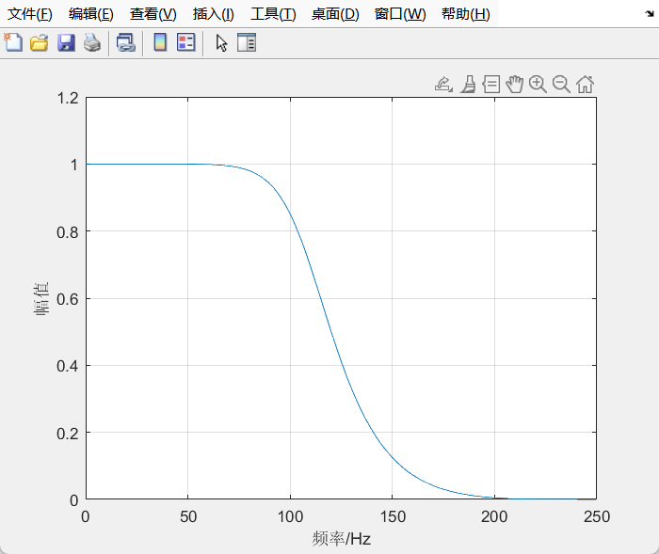

% 2、利用Matlab设计一个3dB带宽为10kHz，过度带小于等于1kHz的Butterworth高通滤波器。

clear

fs=20;

f1=10;

Fh=11;

wp1=(f1*2*pi)/fs;

ws1=(Fh*2*pi)/fs;

[n,Wn]=buttord(wp1,ws1,1,25,'s');

[b,a]=butter(n,Wn,'s');

[H,W]=freqz(b,a,256);

plot(W*fs/(2*pi),abs(H));

grid;

xlabel('频率/kHz');ylabel('幅度');

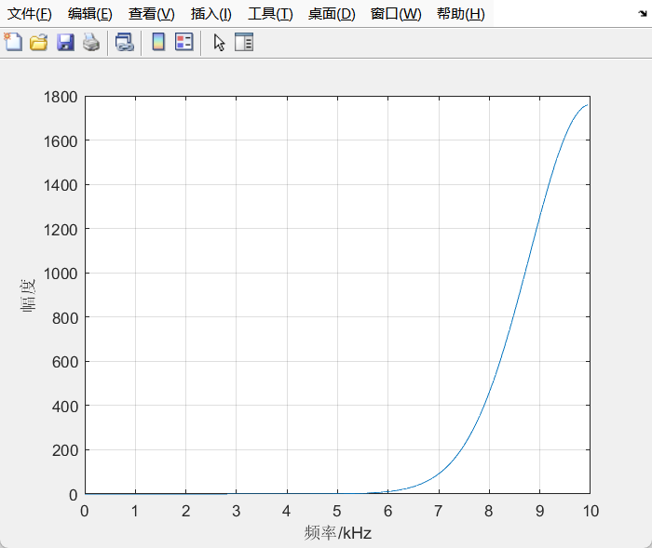

1. 分析总结
2. 低通滤波器性能：通带平坦性良好，验证了Butterworth滤波器的无纹波特性。阻带衰减符合设计要求，阶数增加可进一步改善阻带衰减速率。
3. 高通滤波器设计：通过频率归一化处理，成功将低通原型转换为高通滤波器。过渡带宽度由阶数和截止频率共同决定，实际应用中需权衡滤波器复杂度与性能。
4. 工程启示：Butterworth滤波器适用于对通带平坦性要求高的场景，但阶数较高时计算量增大。实际设计中需结合具体需求选择滤波器类型（低通、高通等）及参数。